OPIS PRZEDMIOTU ZAMÓWIENIA

Remont i modernizacja pomieszczeń w zakresie wykonania robót
budowlanych z remontem i modernizacją placu manewrowego Centrum Kształcenia Zawodowego w Łapach, 18-100 Łapy ul. gen. Wł. Sikorskiego 15.

Lokalizacja inwestycji: 18-100 Łapy ul. gen. Wł. Sikorskiego 15.
DZIAŁKI Nr : 230/61

Zgodnie z wnioskiem o dofinansowanie projektu w ramach zamówienia planowane do wykonania prace remontowo-budowlane będą realizowane w następujących nowych pomieszczeniach i pracowniach Centrum Kształcenia Zawodowego:
1. Pracownia mechaniczna.
2. Pracownia OZE.

marzec 2022 r.

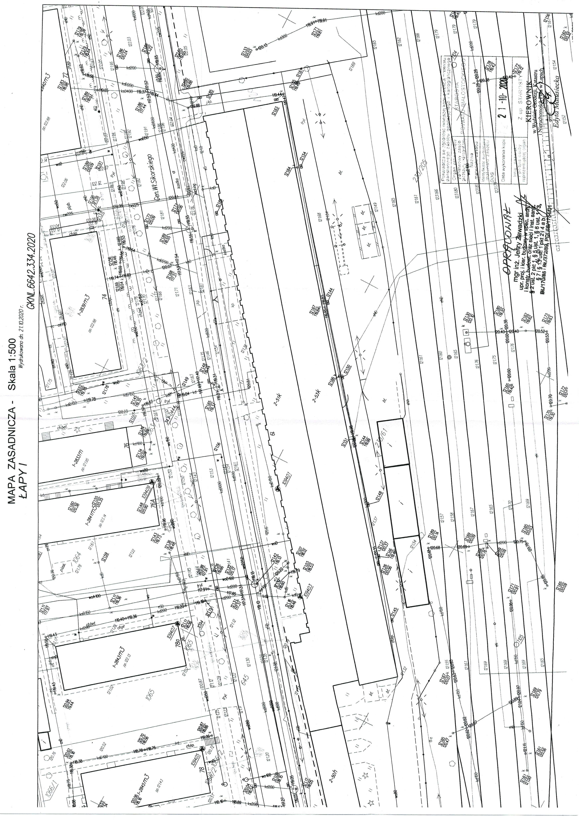

- DANE OGÓLNE
Nazwa i adres inwestycji

Remont i modernizacja pomieszczeń w zakresie wykonania robót
budowlanych z remontem Centrum Kształcenia Zawodowego w Łapach, 18-100 Łapy ul. gen. Wł. Sikorskiego 15.

Inwestor: Centrum Kształcenia Zawodowego w Łapach, 18-100 Łapy ul. gen. Wł. Sikorskiego 15.

INFORMACJA O WPISIE DO REJESTRU ZABYTKÓW
Istniejący budynek zlokalizowany jest poza strefą ochrony konserwatorskiej.

INFORMACJA O ZAGROŻENIACH DLA HIGIENY I ŚRODOWISKA NATURALNEGO
Dla budynku projektowanego przyjęto odpady typowe dla obiektów użyteczności publicznej.
Planowana inwestycja nie spowoduje uciążliwości dla środowiska naturalnego.

INFORMACJA O WPŁYWIE EKSPLOATACJI GÓRNICZEJ NA TEREN ZAMIERZENIA BUDOWLANEGO
Teren nie znajduje się w granicach terenu górniczego.

INFORMACJA O WPŁYWIE EKSPLOATACJI GÓRNICZEJ NA TEREN ZAMIERZENIA BUDOWLANEGO
Teren nie znajduje się w granicach terenu górniczego.

UWAGA.
SZCZEGÓŁOWY OPIS PRZEDMIOTU ZAMÓWIENIA OBEJMUJE DOKUMENTACJA STANOWIĄCA ZAŁĄCZNIK NR 1 DO NINIEJSZEGO OPRACOWANIA .

1. Przeznaczenie i program użytkowy obiektu budowlanego oraz, w zależności od rodzaju obiektu, jego charakterystyczne parametry techniczne.

Przedmiotem opracowania jest wykonania robót budowlanych z remontem Centrum Kształcenia Zawodowego w Łapach, 18-100 Łapy ul. gen. Wł. Sikorskiego 15.

Funkcja budynku – obiekt szkoleniowy
Rodzaj zabudowy – usługowa

Parametry techniczne, zestawienie powierzchni i kubatury.

2. Parametry techniczne:
Budynek ośrodka szkoleniowego (istniejący):

2.1.Budynek jednokondygnacyjny częściowo podpiwniczony

2.2.Zestawienie powierzchni i kubatury

2.3. Pow. Zabudowy (m2) - 3270,00
2.4. Pow. Użytkowa (m2) - 3170,10

BUDYNEK
Lp. | Nazwa pomieszczenia
1 | Diagnostyka samochodowa
2 | Wymiana opon
3 | Myjnia
4 | Śluza
5 | Śluza
6 | Hol
7 | Ekspozycja
8 | W-c
9 | Magazynek
10 | Sala wykładowa
11 | Stacja diagnostyczna
12 | Łącznik
13 | Pracownia
14 | Przedsionek
15 | Zaplecze
16 | Pracownia BHP
17 | Pracownia CNG
18 | Obróbka ręczna
19 | Sala śniadań
20 | Pomieszczenie przygotowania
21 | Kuchnia
22 | Magazynek
23 | Przedsionek
24 | Pomieszczenie
25 | Węzeł cieplny
26 | Hala maszyn
27 | Pomieszczenie biurowe, pomieszczenie monitoringu
28 | Pomieszczenie biurowe
29 | Pomieszczenie biurowe
30 | Pomieszczenie biurowe
31 | Sala wykładowa
32 | Pomieszczenie- zaplecze
33 | Sala komputerowa
34 | Sala konferencyjna
35 | Sala wykładowa
36 | W-c
37 | Magazyn
38 | Pomieszczenie pomocnicze
39 | Klatka schodowa
40 | Sala wykładowa
41 | Porady prawne
42 | Śluza
43 | Korytarz
44 | Pracownia napraw pojazdów samochodowych
45 | Pomieszczenie pomocnicze
46 | Śluza
47 | W-c
48 | Klatka schodowa
49 | Pomieszczenie pomocnicze
50 | Umywalnia
51 | Szatnia
52 | W-c
53 | Pomieszczenie zaplecza
54 | Pracownia tokarek
55 | Pracownia frezarek i szlifierek
56 | Pomieszczenie techniczne
57 | Pomieszczenie techniczne
58 | Pomieszczenie techniczne
59 | Pomieszczenie gospodarcze
60 | Pracownia elektryczna
61 | Zaplecze
62 | Rozdzielnia główna
63 | Spawalnia gazowa
64 | Zaplecze
65 | Spawalnia elektryczna
66 | Łącznik
67 | Śluza
68 | W-c
69 | Korytarz

Rozwiązania architektoniczno-budowlane. Zakres prac obejmuje pomieszczenia od nr 60 do 67
1. Prace rozbiórkowe, wykucia, zamurowania :
- rozbiórka istniejących ścian działowych zgodnie z uzgodnieniami z Zamawiającym
- rozbiórka istniejących posadzek i podłóg
- zbicie istniejących tynków wewnętrznych na ścianach zewnętrznych i wewnętrznych, konstrukcyjnych wewnętrznych i sufitach
- wykonanie dezynfekcji lica istniejących murów i stropów
- demontaż istniejących urządzeń sanitarnych
- wykucie otworów w ścianach konstrukcyjnych, zamurowania istniejących otworów gazobetonem odmiany 600 na zaprawie cementowo-wapiennej Rt = 30 at
- podmurowanie otworów okiennych gazobetonem odmiany 400 na zaprawie cementowo-wapiennej Rt = 20 at

2. Konstrukcja budynku - istniejąca murowana, bez zmian ,ściany zewnętrzne są docieplone oblicowaniem tynkiem cienkowarstwowym. Technologia lekka-mokra

3. Strop
- istniejący bez zmian.

4. Ściany zewnętrzne
- istniejące – bez zmian: murowane docieplone oblicowaniem tynkiem cienkowarstwowym.

5. Ściany konstrukcyjne wewnętrzne
– istniejące z cegły pełnej gr. 25 i 38 cm. W ścianach wystąpią nowe otwory do wykonania
- projektowane ( zamurowania otworów) – bloczki sylikatowe gr. 25 cm oraz gazobeton gr. 24 cm

6. Ściany działowe – lekkie na konstrukcji stalowej U z suchym tynkiem i wypełnieniem wełną mineralną.
- w pomieszczeniach suchych na konstrukcji stalowej U 75 obustronnie z podwójnym suchym tynkiem gr 1,25 cm i wypełnieniem wełną mineralną gr 50 mm np. jak w systemie 3.40.05 RIGIPS. lub równoważnym odnośnie parametrów technicznych i zastosowania, RA1=55 db., w pomieszczeniach mokrych stosować płyty suchego tynku odporne na działanie wilgoci
- ściany oddzielenia pożarowego o odporności 2 godz. na konstrukcji stalowej U100 z podwójnym suchym tynkiem GKF gr 1,25 cm lub równoważnym odnośnie parametrów technicznych i zastosowania oraz wypełnieniem wełną skalna gr 50 mm np. jak w systemie 3.38.012 Rigips lub równoważnym odnośnie parametrów technicznych i zastosowania RA1=53 db.

Szczegóły wymagań załącznik nr 1

7. Stolarka wewnętrzna :
Do pomieszczeń zajęć praktycznego spawania należy zastosować drzwi stalowe dwuskrzydłowe.

8.W obiekcie przewidziano następujące typy sufitów podwieszanych:
- W pomieszczeniu Łącznik nr 66 - zastosować sufit podwieszony z płyt gipsowo- kartonowych (płyty zielone) gr. 12,5mm typu GKBI , na ruszcie stalowym, pokryte gładzią, malowanych trzykrotnie farbą akrylową zmywalną półmatową.

W miejscach występowania instalacji wentylacyjnej i elektrycznej, należy przewidzieć otwór rewizyjny służący do konserwacji instalacji biegnących w przestrzeni międzystropowej.

Nazwa pomieszczenia | Rodzaj posadzki | Wykończenie ściany | Wykończenie sufitu
Pomieszczenia  zaplecza | Posadzka betonowa zatarta na gładko | olejna do wys. 2,05 m powyżej farba emulsyjna  (dopuszcza się stosowanie lamperii z farb emulsyjnych zmywalnych i trudnościeralnych) | Farba emulsyjna
Pomieszczenia  63,65 | Posadzka betonowa zatarta na gładko | Lamperia olejna do wys. 2,05 m powyżej farba  emulsyjna  farba emulsyjna (dopuszcza się stosowanie lamperii z farb emulsyjnych zmywalnych i trudnościeralnych) | farba  emulsyjna

9. Izolacje przeciwwodne i przeciwwilgociowe- stosować materiały dopuszczone do wymienionych lokalizacji po uzgodnieniu z zamawiającym:
- posadzka na gruncie

10. Parapety wewnętrzne- pomalować farbą do uzgodnienia z zamawiającym.

UWAGA: Stosować materiały z aktualnymi aprobatami technicznymi !

II. Opis realizacji zadań konstrukcyjnych

Projektowane zmiany konstrukcyjne polegają na wykonaniu nowych otworów komunikacyjnych, zamurowaniu zbędnych otworów komunikacyjnych.
Rozbiórki niektórych elementów.
Do zamurowania zbędnych otworów należy użyć cegły pełnej ceramicznej pełnej lub wapiennopiaskowej o wytrzymałości min. 10,0 MPa i zaprawy cementowej 5,0 MPa z dodatkiem plastyfikatora.
Z, powierzchni ościeży i nadproża należy skuć tynk oraz usunąć podłogę do stropu. W celu należytego powiązania muru nowego ze starym należy wykonać strzępia wykuwając w starym murze bruzdy co 4-5-ta warstwa cegły.
Pod nadprożem pozostawić wolną przestrzeń 5 -7 cm i po namoczeniu muru i betonu nadproża wypełnić betonem B15 ze starannym jego ubiciem.
W przypadku wycinania muru na nowy otwór i pozostawienia filarka ze starego muru o szerokości mniejszej niż 38 cm, filarek ten należy rozebrać i wymurować z nowym murem. Nadproże opierające się na starym murze starannie podeprzeć.
Projektuje się nadproża z belek stalowych, stal St3SX. Przed przystąpieniem do prac należy skuć tynk i sprawdzić czy cegły w miejscu oparcia belek są właściwie przewiązane, czy nie został w tym miejscu zamurowany inny starszy otwór. Należy najpierw wykonać zamurowania ze szczególnym zwróceniem uwagi na szerokość pozostawionych filarków starego muru. Jeżeli w miejscu oparcia belki stalowej znajduje się koniec nadproża istniejącego (np. belka żelbetowa typu. L19) należy zbędny kawałek nadproża ostrożnie odciąć, pod warunkiem, że sąsiedni otwór został prawidłowo zamurowany.
W przypadku niewielkiego poszerzania otworów istniejących należy skuć tynk na nadprożu i sprawdzić długość oparcia belek nadprożowych. Minimalna długość podparcia belek typu L19 wynosi 9 cm. Gdy warunek ten jest spełniony nadproża można nie przerabiać. Jeżeli projektowane otwory są blisko siebie i belki nadprożowe będą się stykać to najpierw należy wykonać w całości jedno nadproże, a potem drugie.
Nadproża podparte na słupach żelbetowych. Nadproża w ścianach poprzecznych z belek stalowych, stal St3 SX. Słupy żelbetowe beton B15 stal, stal zbroj. A-0, A-III.
UWAGA: Prace prowadzić przy stałym nadzorze osoby posiadającej odpowiednie kwalifikacje. Należy kontrolować stan elementów konstrukcyjnych i zwracać uwagę na ewentualne zarysowania i inne nieprawidłowości.
Powierzchnię oczyścić szczotkami stalowymi ręczenie lub mechanicznie z rdzy do III stopnia czystości.
Odtłuścić powierzchnię zmywając ją benzyną, trójchloroetylenem lub innymi rozpuszczalnikami organicznymi.
Pomalować dwukrotnie farbą miniową.
Beton w wykonanych elementach żelbetowych pielęgnować osłaniając go folią lub papą w celu zabezpieczenie przed wyschnięciem i polewając przez okres 10 dni wodą.
Wszystkie roboty należy wykonać zgodnie z „Warunkami technicznymi wykonania i odbioru robót budowlanych" oraz obowiązującymi normami. W przypadku powstałych w czasie realizacji wątpliwości zasięgnąć opinii autorów projektów.

III. Opis realizacji zadań sanitarnych

Grzejniki, armatura grzejnikowa i odcinająca Jako elementy grzejne przewiduje się grzejniki stalowe lub żeberkowe. Dodatkowo wyposażone będą w kątowe zawory odcinające i ręczne zawory odpowietrzające. Grzejniki należy montować w miejscu ustalonym z Zamawiającym.
Zaprojektowano zawory do regulacji hydraulicznej instalacji z płynną nastawą wstępną, z króćcami pomiarowymi umożliwiającymi pomiar spadku ciśnienia, przepływu i temperatury. Z możliwością wykonania blokady nastawy oraz z funkcją odcięcia oraz spustu i napełnienia. Z możliwością podłączenia poprzez rurkę kapilarną z regulatorem różnicy ciśnienia.

Próba szczelności Próby szczelności instalacji centralnego ogrzewania należy przeprowadzić bezpośrednio po zakończeniu montażu instalacji c.o., przed wykonaniem izolacji przewodów i zamurowaniem bruzd. Próby szczelności i płukanie instalacji przeprowadzić zgodnie z ”Warunkami technicznymi wykonania i odbioru robót budowlano - montażowych” (tom II), przy zachowaniu wszystkich warunków wymienionych w p. 11.8.1. oraz wytycznymi producentów poszczególnych urządzeń. Podczas próby należy skontrolować zachowanie się kompensatorów i punktów stałych, zainstalowanych na przewodach. Próby wykonać przy odłączonym zaworze bezpieczeństwa i naczyniu zbiorczym systemu zamkniętego. Próby szczelności winny być wykonane w obecności Zamawiającego.

III. Opis realizacji zadań elektrycznych

Lokalne rozdzielnice elektryczne
Z rozdzielnic głównych wykonać zasilanie rozdzielnic lokalnych
Wszystkie projektowane rozdzielnice oraz odgałęzienia należy opisać w trwały sposób, przejrzyście i zrozumiałym tekstem.

Zasilanie gniazd 230V,
Zasilanie gniazd np. gniazd stałych typu PCE Combo-Pol 96062541W 32A szt. 9, bądź równoważnych.

Osprzęt
Zastosować osprzęt podtynkowy, natynkowy z tworzyw sztucznych. Typ osprzętu uzgodnić z Inwestorem przed dokonaniem zakupu.

Układanie kabli i przewodów
Kable i przewody zasilające rozdzielnice elektryczne budynku prowadzić w projektowanych korytach kablowych ponad sufitem podwieszanym, w osłonie z rur RB na tynku, w szachtach elektrycznych oraz pod tynkiem w wykutych bruzdach w osłonie z rury karbowanej pod tynkiem.

Przewody elektryczne w posadzce podłogi układać w rurach karbowanych giętkich przystosowanych do zalewania w betonie.

Instalacje elektryczne prowadzić pod sufitem bądź w podłodze, zachowując od innych instalacji odległość 10cm w przypadku puszek rozgałęźnych, 20cm dla równoległych przewodów telekomunikacyjnych oraz 60cm w przypadku bezpieczników, łączników, przycisków, gniazdek wtykowych itp.

Demontaż
W modernizowanym części budynku istniejące oprawy oświetleniowe, łączniki oświetleniowe, gniazda wtykowe, oraz rozdzielnice należy zdemontować. Wymienić istniejące obudowy złącz kablowych na nowe. Oprawy oświetleniowe, rozdzielnice elektryczne, demontować w sposób uniemożliwiający ich uszkodzenie. Zdemontowany osprzęt, oprawy oświetleniowe, gniazda wtykowe 230V i 380V zagospodarować zgodnie z wytycznymi Zamawiającego.

Wszelkie prace demontażowe prowadzić za zgodą i w porozumieniu z Inwestorem!!

Uwagi końcowe
- Całość prac wykonać zgodnie z obowiązującymi normami, przepisami BHP i PBUE oraz z „Warunkami technicznymi wykonania i odbioru robot budowlano – montażowych” tom V – Instalacje elektryczne, oraz z godnie z wymogami danego Zakładu Energetycznego.
- Osprzęt zastosowany (oprawy, przewody, zabezpieczenia, szafki nn itp.). Dopuszcza się zastosowanie osprzętu producentów pod warunkiem spełniania przezeń identycznych wymagań technicznych jak osprzęt przykładowo dobrany.
- Wszystkie zainstalowane urządzenia i instalacje powinny posiadać oznaczenie literą B lub CE oraz posiadać aktualne świadectwo zgodności
- Wszystkie wskazane oznaczenia indywidualizujące opisywane materiały, urządzenia, technologie lub rozwiązania techniczne, w szczególności: znaki towarowe, patenty, nazwy producentów, oznaczenia modeli produktów lub urządzeń, zawarte zarówno w opisach jak i na rysunkach, mają charakter przykładowy. W każdym przypadku występowania w tekście projektu lub opisie rysunku takiego oznaczenia indywidualizującego przyjąć należy w sposób dorozumiany, że występuje ono każdorazowo wraz ze zwrotem „lub równoważny”. Rozumieć przez to należy, że dopuszcza się zastosowanie rozwiązań, urządzeń lub materiałów równoważnych, o nie gorszych niż opisane w projekcie parametrach technicznych, spełniających obowiązujące przepisy prawa oraz normy, a także atesty i certyfikaty dopuszczające do stosowania na obszarze Unii Europejskiej. W przypadku zastosowania rozwiązań, materiałów lub urządzeń równoważnych Wykonawca zobowiązany jest wykazać, że proponowane przez niego rozwiązania, materiały lub urządzenia równoważne spełniają wskazane wyżej wymagania"

Podstawa opracowania
I. Zgodność przedmiotowego przedsięwzięcia z przepisami prawa;
II. Rozporządzenie Ministra Infrastruktury z dnia 12 kwietnia 2002r.w sprawie warunków technicznych jakim powinny odpowiadać budynki i ich usytuowanie (Dz. U. nr 75 poz. 690) z późniejszymi zmianami;
III. Rozporządzenie Ministra Transportu, Budownictwa i Gospodarki Morskiej z dnia 5 lipca 2013 r. zmieniające rozporządzenie w sprawie warunków technicznych, jakim powinny odpowiadać budynki i ich usytuowanie (Dz.U. 2013 poz. 926)
IV. Ustawa z dnia 27 marca 2003r. o planowaniu i zagospodarowaniu przestrzennym (Dz.U. z 2003 r. Nr 80 poz. 717);
V. Ustawa z dnia 7 lipca 1994 r. - Prawo budowlane. (Dz.U. 1994 nr 89 poz. 414) z późniejszymi zmianami;
VI. Rozporządzenie Ministra Spraw Wewnętrznych i Administracji z dnia 24.09.1998r. w sprawie geotechnicznych warunków posadowienia obiektów budowlanych (Dz.U.Nr 126,poz.839);
VII. Inne przepisy szczególne stosownie do tematyki opracowania;
Przedmiotowa dokumentacja opracowywana jest na podstawie materiałów wyjściowych: mapa do celów projektowych;
Projekt koncepcyjny;

